一、支撑材料备齐后应合订成册（胶印成册）
册内文档内容及顺序主要有：
1.申报材料目录；
2.最高学历证书、最高学位证书；
3.专业技术职务任职资格证书；
4.高校教师资格证书；
5.个人各级各类奖励证书；
6.各项成果、项目、获奖证书；
7.候选人在省级以上CN学术期刊上发表的论文（不含增刊及论文集），验原件，收复印件（复印期刊封面、版权页、目录、正文、封底）以及检索页（仅限于清华同方中国知网、万方数据资源系统、重庆维普中文科技期刊数据库检索）（加盖学校公章）；
8.候选人独立或参与编写过的教材、著作（译著）（不含教辅材料及在报刊上发表的习题），收复印件（复印封面、版权页、目录、后记）以及检索页（加盖学校公章）；
9.其他复印件
备注：1.上报材料要用档案袋封装好。每袋限装一个申报候选人，装订成制式文本，并将推荐材料封面（复印件）和袋内材料明细表分别贴于袋的两面。
2.除推荐材料（含指定附件）及教材成果提供的样书外，不再接受其它纸介质材料。
3.送交材料对照复印件验原件，
材料胶装成册要求：
- 封面为：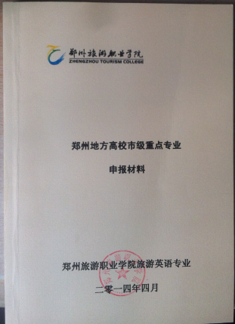，
颜色为米黄色，以下为封面模板

郑州地方高校优秀中青年
骨干教师支撑材料

推荐人姓名：

所 在 学 校：

二零一六年九月
以下目录页模板：

郑州地方高校优秀中青年骨干教师
支撑材料目录

1.最高学历证书、最高学位证书-----------------1
2.专业技术职务任职资格证书-------------------
3.高校教师资格证书---------------------------
4.个人各级各类奖励证书-----------------------
5.各项成果、项目、获奖证书-------------------
6. 论文--------------------------------------
7. 教材、著作--------------------------------
8.其他复印件---------------------------------

相关材料在胶装成册时，类与类之间加放一张
，如在最高学历证书、最高学位证书一类和专业技术职务任职资格证书一类之间加放一张。
二、郑州地方高校优秀中青年骨干教师推荐表（胶印成册）
- 封面为：，
颜色为米黄色，以下为封面模板：

郑州地方高校

优秀中青年骨干教师推荐表

推荐人姓名：

所 在 学 校 ：

郑州市教育局制

